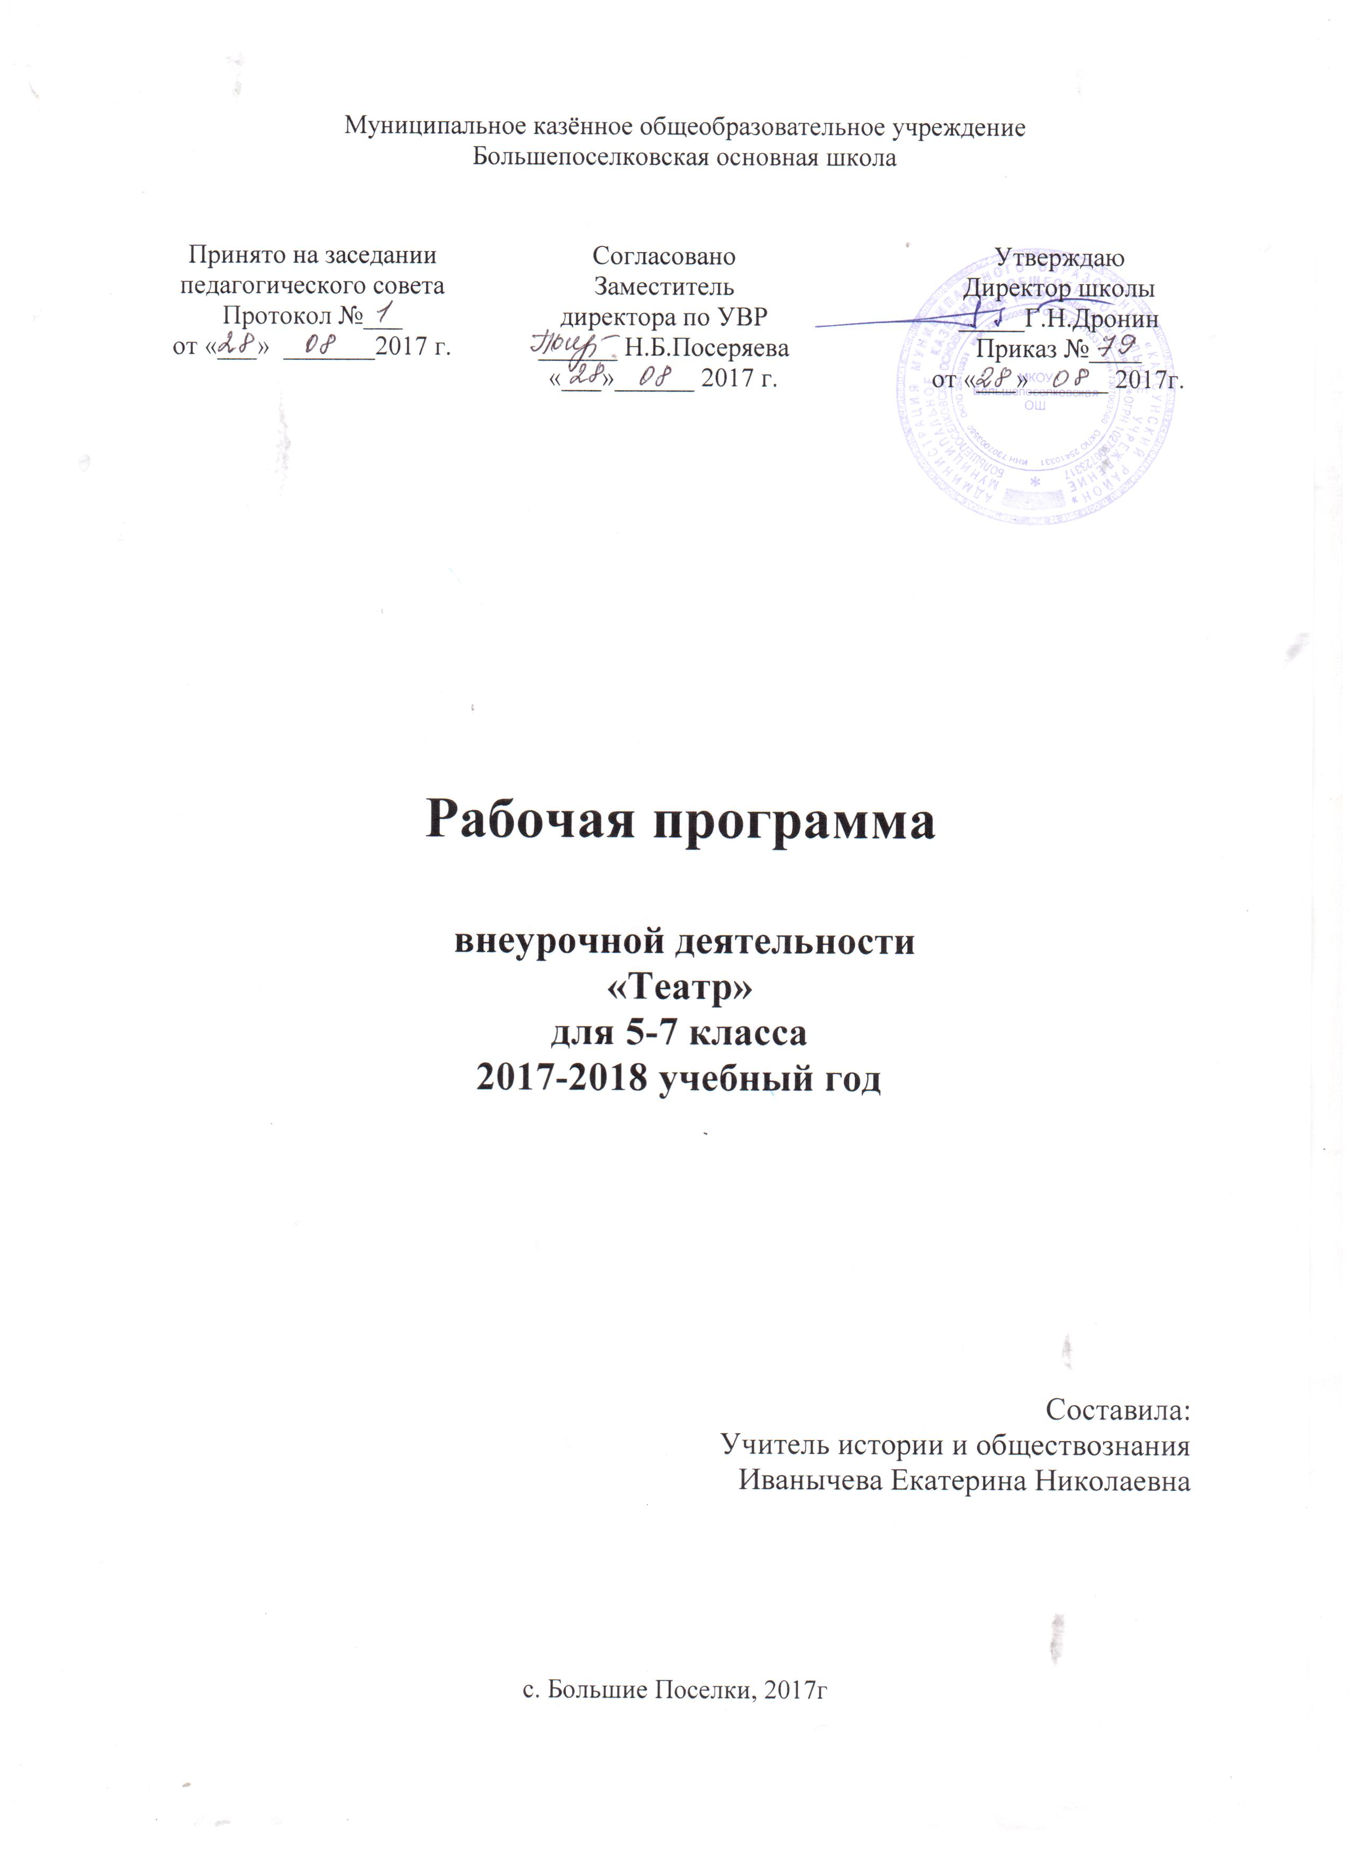Аннотация
к рабочей программе курса внеурочной деятельности «Театр»
для обучающихся 5-7 классов
Программа ориентирована на всестороннее развитие личности ребенка, его неповторимой индивидуальности, направлена на гуманизацию и деидеологизацию воспитательно-образовательной работы с детьми, основана на психологических особенностях развития младших школьников. В программе систематизированы средства и методы театрально-игровой деятельности, обосновано использование разных видов детской творческой деятельности в процессе театральной деятельности.
Программа основана на следующем научном предположении: театральная деятельность как процесс развития творческих способностей ребенка является процессуальной. Важнейшим в детском творческом театре является процесс репетиций, процесс творческого переживания и воплощения. Поскольку именно в процессе работы над образом происходит развитие личности ребенка, развивается символическое мышление, двигательный эмоциональный контроль. Происходит усвоение социальных норм поведения, формируются высшие произвольные психические функции. Таким образом, работа над этюдами не менее важна, чем сам спектакль.

Цель и задачи
Цель: Обучить каждого ребёнка осмысленной интонационной выразительной речи и чтению и превратить эти навыки в норму общения; развить познавательные и творческие способности обучающихся через искусство художественного слова, театрализацию, практические занятия по сценическому мастерству.
Основные задачи:
1. Знакомство детей с различными видами театра.
2. Поэтапное освоение детьми различных видов творчества.
3. Совершенствование артистических навыков детей в плане переживания и воплощения образа, моделирование навыков социального поведения в заданных условиях.
Программные задачи:
- Прививать любовь к сценическому искусству.
- Развивать и совершенствовать творческие способности детей средствами театрального искусства.
- Развивать творческую самостоятельность в создании художественного образа, используя игровые, песенные, танцевальные импровизации.
- Совершенствовать память, внимание, наблюдательность, мышление, воображение, быстроту реакции, инициативность и выдержку, восприятие детей, умение согласовывать свои действия с партнерами. Воспитывать доброжелательность, контактность в отношениях со сверстниками. Учить оценивать действия других детей и сравнивать со своими действиями.
5. Учить действовать на сценической площадке естественно.
6. Закреплять правильное произношение звуков, отрабатывать дикцию, работать над интонационной выразительностью речи.

Методологические принципы
В основу программы «Театр, в который играют дети» вложены следующие принципы:
4.1. Принцип развития индивидуальности каждого обучающегося.
Занятия в кружке должны активировать имеющиеся у каждого ребёнка творческие способности, его жизненные познания, речевой опыт, его эмоции и настроения и развивать эти личностные параметры. Поэтому в ходе занятий в кружке ребёнок будет иметь возможность реализовать собственные намерения т.е. действовать от своего имени.
4.2. Принцип личностно ориентированной направленности на развитие ребёнка как творческой личности. Это значит способствовать усвоению учащимися социального опыта, т.е. знаний, навыков и умений, которые необходимы для жизни в конкретном социуме, а также развивать умение самостоятельно учиться, кроме вышесказанного этот принцип позволяет развивать в ребёнке систему личностных свойств и качеств, способствующих его саморазвитию.
4.3. Принцип деятельностной основы занятий в кружке. Этот принцип выражается во внешней и внутренней (умственной) активности детей. В работе с детьми делается упор на самостоятельные и групповые формы работы. Ребёнок ставится в ситуации, когда ему приходиться действовать. Он осуществляет перевоплощение в действующее в этих обстоятельствах лицо. В данном случае речь идёт о приёмах, «стимулирующих» ситуации реального общения.
4. 4. Принцип реальности и практического применения.
Все полученные знания, умения и навыки жизненно необходимы ребёнку как в его сегодняшней жизни, так и для будущего его развития. Умение правильно говорить, двигаться, выражать свои чувства и эмоции, работать в коллективе, выполнять творческие задания и многое другое найдут применение в жизни каждого ребёнка.

Тематическое планирование

Темы занятий | Кол-во часов | Дата
Темы занятий | Кол-во часов | План | Факт
Знакомство с особенностями любительских занятий театром.
Учебные театральные миниатюры. Театральный капустник
Знакомство с особенностями пьесы сказки. Просмотр профессионального спектакля Репетиции пьесы-сказки.
Представление пьесы (новогодней сказки)
Рождение замысла пьесы. Сверхзадача театрального искусства.
Чтение пьес и выбор постановочного материала.
Просмотр профессионального спектакля.
Репетиция пьесы (современной драмы).
Премьера пьесы.
Репетиции пьесы комедии
Премьера пьесы комедии.
Итого
Знакомство с особенностями любительских занятий театром.

Содержание деятельности:
- Любительские занятия театром
Роль театра в культуре, основные вехи развития театрального искусства. Любительский театр как разыгрывание ситуаций, в которых человек существует.

- Театральная миниатюра
Актерский этюд. Наблюдение актера. Лаборатория актера и режиссера. Учебные театральные миниатюры. Типы персонажей в театральных миниатюрах. Проблемные ситуации персонажа и способы решения. Театральный капустник.

- Пьеса – сказка
Просмотр профессионального спектакля. Драматургический замысел. Репетиции пьесы сказки. Представление новогодней сказки.
- Современная драма
Рождение замысла пьесы. Сверхзадача театрального искусства. Чтение пьес и выбор постановочного материала. Просмотр профессионального спектакля. Репетиция пьесы. Премьера пьесы.
- Современная комедия
Жанровые особенности комедии. Разновидности комедии. Природа смешного. Премьера пьесы комедии.1

Календарно-тематическое планирование.
5 класс

№  п/п | Тема занятия |  | Колич.  Часов | Дата
№  п/п |  |  | Колич.  Часов | План. | Фактич.
Любительские занятия театром
1 | Роль театра в культуре, основные вехи развития театрального искусства. Любительский театр как разыгрывание ситуаций, в которых человек существует. |  | 1
Театральная миниатюра
2 | Актерский этюд. Наблюдение актера. Лаборатория актера и режиссера. |  | 1
3 | Учебные театральные миниатюры.  Сказка «Теремок» |  | 1
4 | Типы персонажей в театральных миниатюрах. |  | 1
5 | Проблемные ситуации персонажа и способы решения. |  | 1
6 | Учебные театральные миниатюры. |  | 1
7 | Театральный капустник |  | 1
Пьеса – сказка
8 | Просмотр профессионального спектакля. | 1
9 | Работа над новогодним спектаклем. | 1
10 | Работа над Новогодним спектаклем. | 1
11 | Работа над спектаклем «Теремок». | 1
12 | Работа над спектаклем «Снежная королева» | 1
13 | Работа над спектаклем «Снежная королева» | 1
14 | Работа над спектаклем «Снежная королева» | 1
15 | Премьера спектакля | 1
16-17 | Рождение замысла пьесы. Сверхзадача театрального искусства. | 2
18-19 | Чтение пьес и выбор постановочного материала. | 2
20 | Просмотр профессионального спектакля. | 1
21 | Репетиция пьесы | 1
22 | Репетиция пьесы | 1
23 | Репетиция пьесы | 1
24 | Репетиция пьесы | 1
25 | Репетиция пьесы | 1
Современная комедия
26-27 | Жанровые особенности комедии. Разновидности комедии. | 2
28 | Репетиция пьесы комедии | 1
29 | Репетиция пьесы комедии | 1
30 | Репетиция пьесы комедии | 1
31 | Репетиция пьесы комедии | 1
32 | Репетиция пьесы комедии | 1
33 | Репетиция пьесы комедии | 1
34 | Премьера пьесы комедии | 1
 | итого | 34

Календарно – тематическое планирование.
6 класс
№ | Тема занятия | Количество часов | Дата проведения
№ | Тема занятия | Количество часов | План. | Фактич.
1 | Театр кукол | 1
2 | Азбука театра | 3
3 | Куклы и управление ими | 3
4 | Секреты сценического мастерства | 2
5 | Театр Петрушек | 3
6 | Изготовление кукол, декораций и бутафории | 2
7 | Пьесы - миниатюры | 4
8 | Театр тростевых кукол | 3
9 | Изготовление кукол, декораций и бутафории | 2
10 | Пьесы - миниатюры | 4
11 | Театр марионеток | 3
12 | Изготовление кукол, декораций и бутафории | 2
13 | Пьесы - миниатюры | 2
14 | Генеральная репетиция. Спектакль | 1
 | Всего | 34

VII. Календарно-тематическое планирование
7 класс

№  п.п. | Тема | Ко-во часов | Дата
№  п.п. | Тема | Ко-во часов | план | Факт
№  п.п. | Вводное занятие. | 1
1 | Знакомство с содержанием курса «Арлекин» | 1
2 | История театра. | 1
3 | Театр как вид искусства. | 1
4 | Актерская грамота. Театральная игра | 2
5 | Чтение произведения «Перчатки» (английская народная сказка). Герои произведения. Отбор выразительных средств | 2
6 | Подготовка декораций к инсценированию произведения  «Перчатки» (английская народная сказка) | 2
7 | Театральная афиша. Театральная и программка. Театральный билет. Спектакль «Перчатки». | 1
8 | Проявление индивидуальности человека в особенностях общения. | 2
9 | Этюды на удерживание настойчивости. | 3
10 | Расширение знаний о закономерностях действий. | 1
11 | Упражнения на перевоплощение путем изменения логики взаимодействия с партнером. | 3
12 | Знакомство с логикой межличностного общения. | 2
13 | Упражнение «Я играю так, потому что…» | 1
14 | Художественное чтение. | 2
15 | Самостоятельная режиссерская работа с товарищами. Умение выстроить постановочную часть выступления. | 3
16 | Сценическое движение | 2
17 | Работа над пьесой | 5
18 | Итоговое занятие | 1
 | Итого: | 35

Предполагаемые умения и навыки детей
- Ориентируются в пространстве, равномерно размещаясь на площадке.
- Умеют двигать в заданном ритме, по сигналу педагога соединяясь в пары, тройки или цепочки.
- Умеют создавать пластические импровизации под музыку разного характера.
- Умеют запоминать заданные педагогом мизансцены.
- Свободно и естественно выполняют на сцене простые физические действия.
- Умеют действовать в предлагаемых обстоятельствах с импровизированным текстом на заданную тему.
- Умеют сочинять индивидуальный или групповой этюд на заданную тему.
- Умеют менять по заданию педагога высоту и силу звучания голоса.
- Умеют произносить на одном дыхании длинную фразу или четверостишие.
- Умеют произносить одну и ту же фразу или скороговорку с разными интонациями.
- Умеют строить диалог с партнером на заданную тему.
- Умеют составлять диалог между сказочными героями.
- Знают виды и особенности театрального искусства.
- Знают театральную терминологию и культуру зрителя.
- Умеют работать в коллективе и согласовывать свои действия с другими.
Список литературы

1.Альхимович С. М. Театр Петрушек в гостях у малышей. - Минск, 1969.
2.Алянский Ю. Л. Азбука театра. - Ленинград, 1990.
3.Баряева Л. Б. и др. Театрализованные игры-занятия с детьми с проблемами в интеллектуальном развитии. – С-П., 2001.
4.Башаева Т. В. Развитие восприятия у детей. – Ярославль, 1998.
5.Белюшкина И. Б. и др. Театр, где играют дети. – М., 2001.
6.Винокурова Н. К. Развитие творческих способностей учащихся. – М., 1999.
7.Караманенко Т. Н., Караманенко Ю. Г. Кукольный театр – дошкольникам. - М., 1982.
8.Савенков А. И. Детская одарённость: развитие средствами искусства. – М., 1999.
9. Сорокина Н. Ф. Играем в кукольный театр. – М., 2000.
10. Симановский А. Э. Развитие творческого мышления детей. – Ярославль, 1997.
11. Синицина Е. И. Умная тетрадь. – М., 1999.
12. Субботина А. Ю. Развитие воображения у детей. – Ярославль, 1997.
13. Тихомирова Л. Ф., Басов А. В. Развитие логического мышления детей. – Ярославль, 1998.
14. Тихомирова Л. Ф. Развитие познавательных способностей детей. – Ярославль, 1996.
15. Флинг Х. Куклы-марионетки. С-П., 2000.
16. Черемошкина Л. В. Развитие внимания детей. – Ярославль, 1997.
17. Черемошкина Л. В. Развитие памяти детей. – Ярославль, 1997.
Изготовление реквизита в кукольном театре. — М., 1979. Михеева Л. Н. Молодёжный любительский театр / Л. Н. Михеева. — М., 2006.
Наш школьный кукольный театр. — М., 1978.
С. А.Прибыловская. Школьный кукольный театр.

